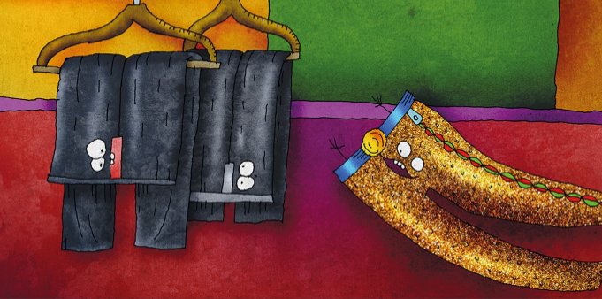
ÓRAVÁZLAT
Inczédy Tamás: Egyszer fent, máskor lent
Szitakötő 62. szám 33-35. oldal
Osztály: 4.
Tantárgy: Technika és tervezés

- Ráhangolódás – zenehallgatás: https://www.google.com/search?client=firefox-b-d&q=ha+felveszem+a+farmerem+dal#fpstate=ive&vld=cid:60ddbf92,vid:0udGM8TdqAA
- Megbeszélés
- Milyen tárgyról szól a dal?
- Neked van-e kedvenc ruhadarabod?
- A mese megismerése - https://ligetmuhely.com/szitakoto/inczedy-tamas-egyszer-fent-maskor-lent/
- Feladat: https://segedanyag.com/2023/05/25/wordwall-feladat-27316
(Vass Gabriella)
- Illusztráció készítése
- Kiállítás rendezése

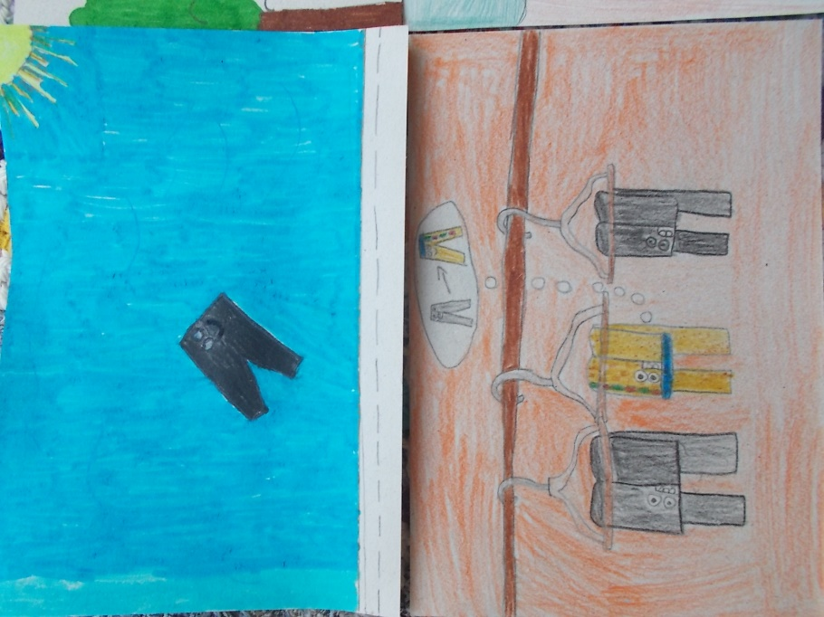
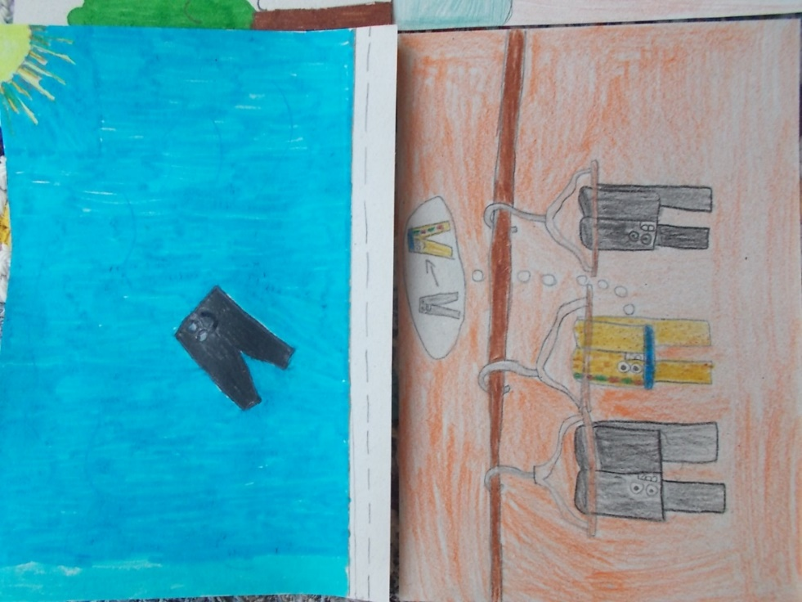
Tanulói munkák:

